Sistema Gerenciador de Estágios

Especificação
Versão 1.3

Acadêmicos: Baghia K. Chaves, Renan H. Silveira, Tiago Possato
Curso: Ciências da Computação
Histórico de Revisões
Data | Versão | Descrição | Autor
25/11/13 | 0.0 | Carregado no drive | Tiago
25/11/13 | 0.1 | Adicionados os requisitos funcionais | Tiago
25/11/13 | 0.2 | Adicionadas as regras de negócio | Tiago
25/11/13 | 1.2 | Finalizado | Baghia
03/12/13 | 1.3 | Incluído Glossário | Tiago

SUMÁRIO
1. INTRODUÇÃO
1.1 Propósito do documento de especificação
1.2 Escopo do projeto
1.3 Suposições e dependências
2. REQUISITOS
2.1 Identificação dos Requisitos
2.2 Modelagem de Negócios
2.2.1 Descrição da Visão do Negócio
2.2.2 Funcionamento
2.2.3 Acompanhamento de estágio
2.2.4 Finalização do estágio
2.3 Requisitos Funcionais
RF-01 – Gerenciamento de convênios
RF-02 – Gerenciamento de Cursos
RF-03 – Gerenciamento de professores
RF-04 – Gerenciamento de estágios
RF-05 – Gerenciamento de banca
RF-06 – Gerenciamento de estagiário
RF-07 – Acompanhar estágio
RF-08 – Gerenciamento de usuários
RF-09 – Gerenciar ficha de acompanhamento
RF-10 – Gerenciamento de relatório de estágio
2.4 Regras de Negócio
3. ANÁLISE
4. PROJETO
4.1 Descrição da arquitetura do sistema
GLOSSÁRIO
ANEXOS

1. INTRODUÇÃO

1.1 Propósito do documento de especificação
Este documento destina-se aos clientes e profissionais envolvidos no desenvolvimento do sistema, doravante referido apenas como sistema. O propósito deste documento é apresentar a descrição dos serviços e funções que o sistema a ser desenvolvido deve prover, bem como as suas restrições de operação e propriedades gerais, a fim de ilustrar uma descrição detalhada do sistema para auxílio durante as etapas de análise, projeto e testes. O documento especifica todos os requisitos funcionais e não funcionais do sistema e foi preparado levando-se em conta as funcionalidades levantadas durante a fase de concepção do sistema.

1.2 Escopo do projeto
O projeto consiste na construção de uma ferramenta para gerenciamento do setor de estágios do Instituto Federal Catarinense - Câmpus Videira.
Não fazem parte do escopo do projeto:
- Instalação e configuração do ambiente tecnológico do cliente.
- Integração com quaisquer sistemas ou base de dados do ambiente tecnológico do cliente;

1.3 Suposições e dependências
As seguintes suposições são válidas no decorrer do desenvolvimento do sistema sendo especificado:
- O cliente está responsável pela aquisição de infraestrutura necessária em seu ambiente de produção;
- O cliente será responsável pela disponibilização de recursos de hardware, software, e outros requerimentos destinados à implantação do sistema desenvolvido.

2. REQUISITOS

2.1 Identificação dos Requisitos
Cada requisito será unicamente identificado no formato [tipoRequisito.numero]. Para requisitos funcionais, o código do tipo de requisito será RF, e para requisitos não funcionais, RNF. Um número será assinalado a cada requisito de forma incremental, na ordem que forem mencionados neste documento.

2.2 Modelagem de Negócios

2.2.1 Descrição da Visão do Negócio
O objetivo do sistema é automatizar as atividades do setor de estágio. O sistema deve ser produzido para plataforma web, com acesso principalmente pelo setor de coordenação de cursos e de estágios.
O setor de estágio é um departamento do Instituto Federal Catarinense - Câmpus Videira, composto por uma pessoa responsável por realizar as atividades diárias, coordenada por um supervisor (que possui mais privilégios de acesso).

2.2.2 Funcionamento
Quando o aluno precisa fazer estágio, entra em contato com o setor de estágios. Existem dois cenários possíveis nesse momento:
1) O aluno não sabe onde pode realizar seu estágio. Nesse caso, deve aguardar até o setor encontrar uma empresa ofertando vagas de estágio na área que o mesmo deseja;
2) O aluno já tem uma empresa em vista. Então o setor de estágios pode dar entrada na documentação.
Após selecionada a empresa onde o estágio será realizado, devem ser seguidos alguns passos. Primeiramente deve-se verificar se a empresa possui convênio com o IFC, através de uma lista disponibilizada pela reitoria do IFC no seu site. Caso não possua convênio, a responsável do setor entra em contato com a empresa para firmá-lo, que é uma espécie de cadastro da empresa na reitoria, para agilizar os estágios.
Com os dados da empresa e do aluno é preenchida a documentação:
- Plano de estágio;
- Termo de compromisso do estagiário com o orientador;
- Termo de compromisso da empresa com o aluno, assinado pelo supervisor da empresa;
- Ficha de avaliação do professor orientador;
- Ficha de avaliação do supervisor;
- Ficha de autoavaliação (para aluno);
- Ficha de acompanhamento do estágio;
- Carta de solicitação de estágio (apenas quando solicitado pela empresa);
Outros dados que devem ser preenchidos são:
- nome do professor orientador
- nome do supervisor
- formação profissional do supervisor, ou documento para comprovação de experiência na área do estágio
- setor ou área do estagio (para verificar a compatibilidade)
- horário de realização do estágio
- remuneração
  - estágio não obrigatório tem que ser remunerado;
  - estágio obrigatório pode ou não ser remunerado.
- carga horária total do estágio;
Baseado na carga horária de estágio exigida por cada curso, é determinado um prazo para o término do estágio. O estagiário pode prolongar o período do estágio, por no máximo dois anos.

2.2.3 Acompanhamento de estágio
O acompanhamento do estágio é feito através de uma ficha de acompanhamento de estágio, que é de responsabilidade do estagiário. Nessa ficha o aluno preenche os horários de trabalho, que devem ser compatíveis com o cronograma de estágio e as atividades realizadas diariamente. No final do mês o supervisor de estágio confere e assina a ficha, que será entregue pelo aluno no setor de estágios até o 5º dia útil do mês subsequente.
Essa ficha de acompanhamento é o maior problema. O ideal é que ela esteja online e seja preenchida diariamente no sistema, para que não haja perda de informações (ou para os dados não serem forjados). O professor orientador tem que acessar essa ficha, assim como o supervisor do estágio.

2.2.4 Finalização do estágio
Após o estágio é realizada a banca de estágio, composta pelo orientador e mais dois professores, sendo que essa banca precisa ser cadastrada no sistema. Ao criar a banca, é preciso enviar um e-mail informando os professores convidados. Os professores podem aceitar ou recusar o convite, e isso precisa ser gerenciado pelo sistema.
Após a apresentação do relatório de estágio, a banca gera três documentos: ata da banca, ata de apresentação do aluno e o termo de aceite que deve ser assinado pelo professor que participa da banca. Além dessas informações, a nota dada pela banca ao relatório de estágio também deve ser informada.
O sistema do estágio precisa estar integrado com o sistema da secretaria, para acessar todos os dados necessários dos cursos, alunos da instituição e professores, para evitar duplicação de dados.

2.3 Requisitos Funcionais
Os requisitos que descrevem os aspectos funcionais do sistema são apresentados a seguir. Para mais detalhes sobre a especificação de cada um dos casos de uso e prototipação de telas, ver anexos 1 a 11.

RF-01 – Gerenciamento de convênios
Ident. | Descrição
RF-01.1 | Cadastrar empresa conveniada
RF-01.2 | Visualizar empresas conveniadas
RF-01.3 | Editar dados de empresa conveniada
RF-01.4 | Adicionar sócios da empresa
RF-01.5 | Editar dados dos sócios da empresa
RF-01.6 | Excluir sócios da empresa
RF-01.7 | Adicionar contatos
RF-01.8 | Editar contatos
RF-01.9 | Excluir contatos

RF-02 – Gerenciamento de Cursos
Ident. | Descrição
RF-02.1 | Cadastrar cursos
RF-02.2 | Visualizar cursos cadastrados
RF-02.3 | Editar dados do curso
RF-02.4 | Desativar curso

RF-03 – Gerenciamento de professores
Ident. | Descrição
RF-03.1 | Cadastrar professores orientadores
RF-03.2 | Visualizar professores orientadores cadastrados
RF-03.3 | Editar dados dos professores orientadores
RF-03.4 | Desativar professores orientadores

RF-04 – Gerenciamento de estágios
Ident. | Descrição
RF-04.1 | Cadastrar estágios
RF-04.2 | Visualizar estágios cadastrados
RF-04.3 | Editar dados dos estágios
RF-04.4 | Finalizar/cancelar estágios

RF-05 – Gerenciamento de banca
Ident. | Descrição
RF-05.1 | Criar banca de estágio
RF-05.2 | Visualizar bancas cadastradas
RF-05.3 | Editar dados das bancas
RF-05.4 | Finalizar/cancelar banca
RF-05.5 | Aceitar banca

RF-06 – Gerenciamento de estagiário
Ident. | Descrição
RF-06.1 | Cadastrar estagiário
RF-06.2 | Editar dados de estagiário cadastrado
RF-06.3 | Visualizar estagiário cadastrado
RF-06.4 | Desativar estagiário

RF-07 – Acompanhar estágio
Ident. | Descrição
RF-07.1 | Visualizar ficha de acompanhamento
RF-07.2 | Aprovar / rejeitar relatório diário
RF-07.3 | Avaliar estagiário

RF-08 – Gerenciamento de usuários
Ident. | Descrição
RF-08.1 | Cadastrar usuário
RF-08.2 | Editar dados dos usuários
RF-08.3 | Visualizar usuários cadastrados
RF-08.4 | Ativar/desativar usuários cadastrados

RF-09 – Gerenciar ficha de acompanhamento
Ident. | Descrição
RF-09.1 | Criar ficha de acompanhamento
RF-09.2 | Adicionar relatório diário
RF-09.3 | Visualizar ficha de acompanhamento
RF-09.4 | Finalizar ficha de acompanhamento

RF-10 – Gerenciamento de relatório de estágio
Ident. | Descrição
RF-10.1 | Criar relatório de estágio
RF-10.2 | Criar nova versão do documento
RF-10.3 | Adicionar revisão
RF-10.4 | Visualizar revisões
RF-10.5 | Excluir versão
RF-10.6 | Finalizar relatório

2.4 Regras de Negócio
- RN1: Verificar no site da reitoria do IFC se a empresa a ser cadastrada possui convênio e se o convênio não está vencido.
- RN2: Validação de CNPJ.
- RN3: Validação de CPF dos sócios.
- RN4: Validação de campo obrigatório.
- RN5: Validação de dados duplicados.
- RN6: Validação de permissão de acesso.
- RN7: Aluno só pode fazer estágio em empresa que não esteja com o convênio vencido.
- RN8: Se o relatório com a data diferente da data atual, o sistema deve enviar uma solicitação ao supervisor de estágio, para ser aprovação do relatório
- RN9: Após o aluno ser aprovado na banca, o sistema exclui todas as versões do relatório de estágio, exceto a última.
- RN10: Após finalizado, o relatório não pode mais ser editado. Para tanto, deve-se criar um novo relatório.
- RN11: As informações para validação de autenticidade são: CPF, nome de usuário e um captcha.
- RN12 : O link de alteração de senha expira após 24 horas;

3. ANÁLISE
A seguir, serão apresentados 5(cinco) diagramas de realização, para os casos de uso 1 (gerenciamento de convênios), 2 (gerenciamento de cursos), 3 (gerenciamento de professores), 5 (gerenciamento de bancas de estágio) e 8 (gerenciamento de usuários), respectivamente:

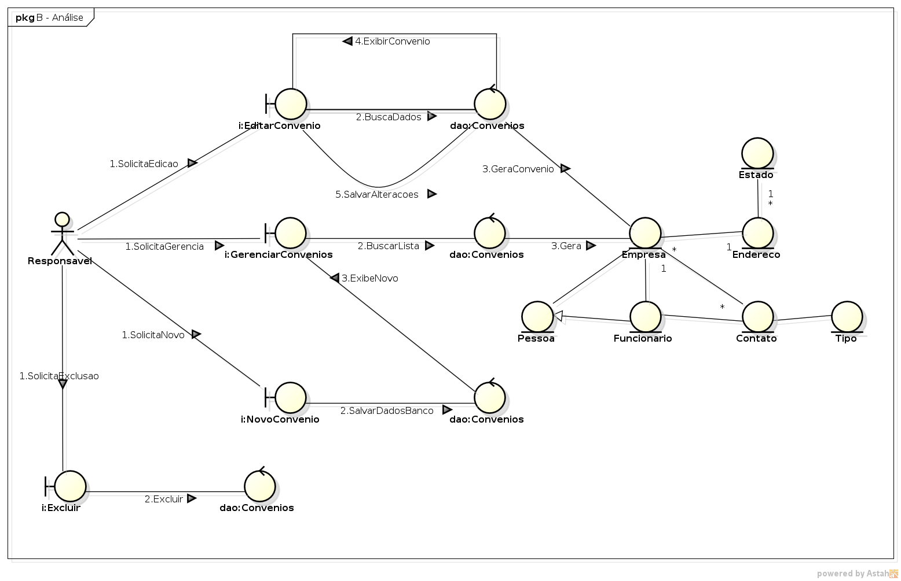
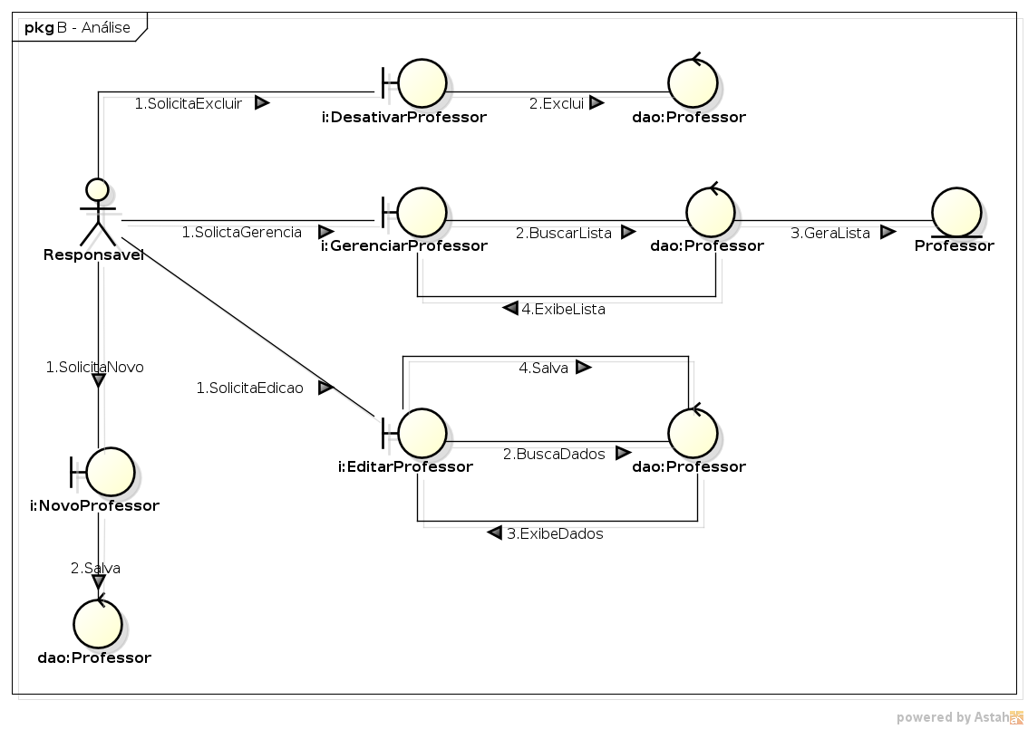
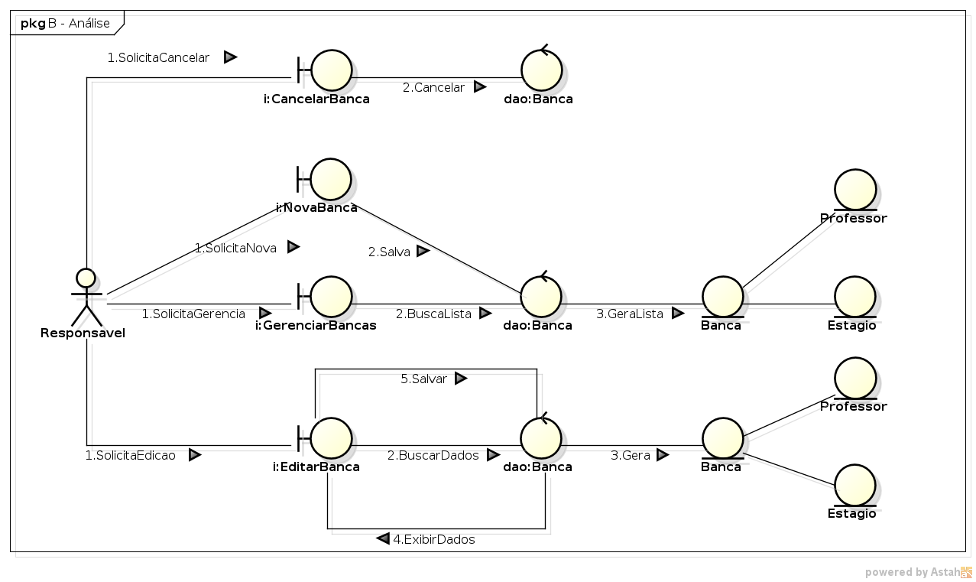
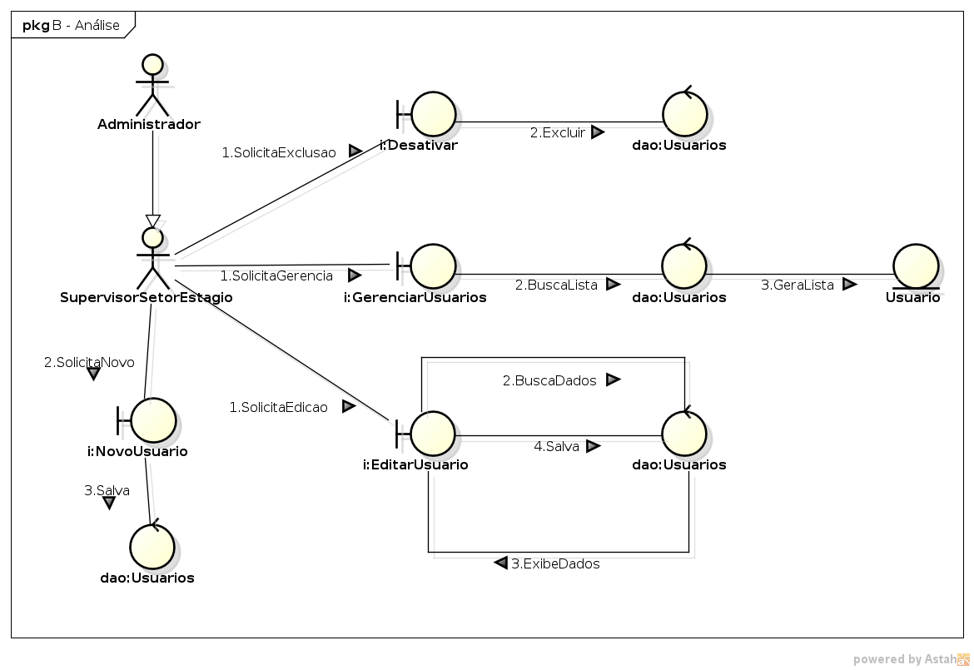

4. PROJETO

4.1 Descrição da arquitetura do sistema
O sistema estará subdividido em dois módulos, que agrupam um conjunto de funcionalidades: o módulo Base e o módulo Acompanhamento.
O módulo Base contém as funcionalidades acessadas pelos atores Responsável, Supervisor do setor de estágio e Administrador do sistema, que englobam os requisitos RF1, RF2, RF3, RF4, RF5, RF6 e RF8. Internamente, será dividido nos pacotes Control (que conterá as classes de controle), Model (que conterá as classes de modelo) e View (com as interfaces gráficas). Será chamado de Base por conter e gerenciar todas as informações manipuladas pelos demais requisitos.
Já o módulo Acompanhamento implementa os requisitos RF7, RF9, RF10 e RF11, para acesso dos atores Estagiário, Professor Orientador e Supervisor do Estágio e fornecerá todas as funcionalidades necessárias ao acompanhamento das atividades realizadas pelo estagiário desde o início do estágio até o momento da aprovação do relatório de estágio. Assim como o módulo Base, está subdividido nos pacotes Control, Model e View.
Além destes pacotes, existem os pacotes Control, Model e View dispostos na raiz do sistema, contendo classes e interfaces gráficas de acesso geral, como as interfaces de login, recuperação de senha, a classe Usuário, Tipo, entre outras.
Veja a seguir os Diagramas de Pacotes correspondente:

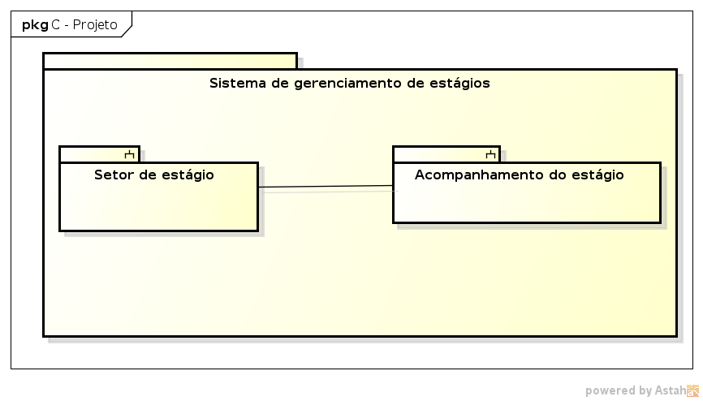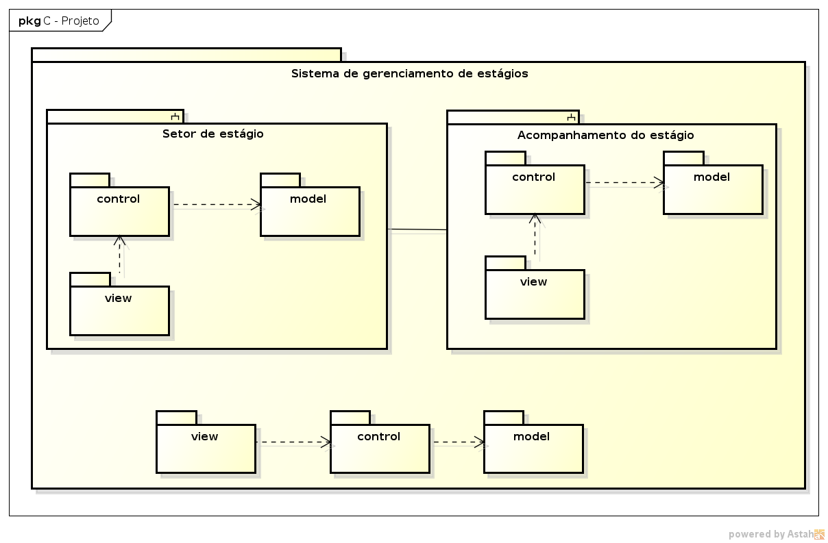
Os anexos 12 a 16 mostram os diagramas de classe correspondentes aos requisitos RF1, RF2, RF3, RF4 E RF6.

GLOSSÁRIO

ESCOPO: Limites, abrangência do projeto.

HARDWARE: Material físico de um computador.

SOFTWARE: Conjunto de programas, processos, regras e, eventualmente, documentação, relativos ao funcionamento de um conjunto de tratamento de informação.

CLASSES: São estruturas que abstraem um conjunto de objetos com características similares.

INTERFACE: Parte gráfica de um software pela qual um usuário pode interagir amigavelmente com o sistema.

ANEXOS

